Развитие речи
Словесно-дидактическая игра «Козлята и зайчик»
Дидактическая задача: Учить ребенка придумывать новое окончание знакомой сказки
Игровое действие: Сначала ребенок и взрослый вспоминают сказку «Козлята и волк». Ее можно напомнить, используя настольный театр или фланелеграф. Сказка заканчивается, но взрослый предлагает послушать, что было дальше: «Ушла коза снова в лес. Козлята остались одни дома. Вдруг в дверь снова постучались. Козлята испугались и попрятались. А это был маленький … (придумывает ребенок) зайчик. Зайчик говорит: …(«Не бойтесь меня, это я – маленький зайчик».) Козлята … (впустили зайчика). Они угостили его …(капустой, морковкой). Малыши поели и стали … (играть, веселиться, резвиться). Зайчик играл … (на барабане), а козлята … (весело прыгали). И т.д.

Словесно-дидактическая игра «Сравни разных зверят»
Дидактическая задача: учить сравнивать разных животных из сказок, выделяя противоположные признаки.
Игровое действие: Взрослый предлагает рассмотреть Мишку и мышку.
- Мишка большой, а мышка … (маленькая). Какой еще Мишка? (Толстый, толстопятый, косолапый). А какая мышка? (Маленькая, серенькая, быстрая, ловкая.) Что любит Мишка? (Мед, малину), а мышка любит …(сыр, сухарики).
- Лапы у Мишки толстые, а у мышки …(тоненькие). А у кого хвост длиннее? У мышки хвост длинный, а у Мишки … (короткий).
Аналогично можно сравнить и других животных из сказок – лису и зайца, волка и медведя.

Настольно-печатная игра «Парные картинки»

Дидактическая задача: Упражнять в сравнении предметов, изображенных на картинке, в нахождении сходства и в отборе одинаковых изображений; воспитывать внимание, сосредоточенность, формировать речь, вырабатывать умение выполнять правило игры.
Материал: парные картинки-иллюстрации из русских народных сказок и фишки
Игровые правила: Показывать и называть только одинаковую картинку
Игровое действие: поиск нужных карточек.
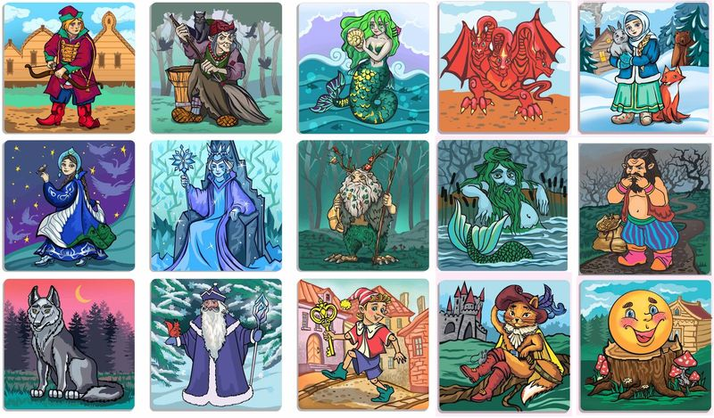

Настольно-печатная игра «Сложи картинку»

Дидактическая задача: Упражнять в составлении целого предмета из его частей; воспитывать волю, усидчивость, целеустремленность
Игровое действие: поиск частей, складывание целой картинки
Данные картинки можно распечатать и расстричь.

